Hundfetma stort hälsoproblem – varannan hund överviktig
Idag är ungefär varannan hund överviktig. Onyttig mat och för lite motion leder till ökad risk för plågsamma sjukdomar och minskad livskvalitet. Sveland Djurförsäkringar ger tips på hur du får din hund sund.
Fetma bland hundar är ett stort hälsoproblem. Drygt 50 procent av hundarna i Sverige lider idag av övervikt. Liksom för människor, kan övervikt ge hundar negativa hälsoeffekter och följdsjukdomar.
- Övervikt kan få många otrevliga följder som diabetes, ledproblem, hjärt- och lungproblem, ämnesomsättningsrubbningar och problem med hud och päls. Dessutom kan hundens livslängd förkortas betydligt, säger Per Josefsson, veterinär på Sveland Djurförsäkringar.
De flesta hundägare är väl medvetna om riskerna med övervikt. Den bästa lösningen att få tillbaka hunden i god form, är att minska mängden mat med rätt foder, tillsammans med motion. Det finns anledning att anta att hundfetma är kopplat till den livsstil som ägaren har samt det samhälle vi lever i.
- I ett hushåll med många människor är det lättare att hunden blir knubbig. Orsaken är att det är svårare att hantera matintaget och man ger betydligt fler godsaker än i ett hushåll med färre människor. Detta kan förstås övervinnas genom att uppmuntra hela familjen att engagera sig i viktminskningen av familjens hund, säger Per Josefsson.
Se om din hund är överviktig
Övervikt kommer oftast smygande och det kan vara svårt att bedöma när din hund har passerat gränsen för sin normalvikt. En normalviktig hund har en markerad midja och nacke, och lätt kännbara revben. Ett tydligt tecken på övervikt är när du inte kan känna revbenen. Stryk med handen över ryggen för att känna revbenen och se midjan ovanifrån. Upplever du att man måste trycka med handen för att känna revbenen är hunden sannolikt överviktig. I profil ska buken vara lätt uppdragen. Är du osäker kan du fråga din veterinär.
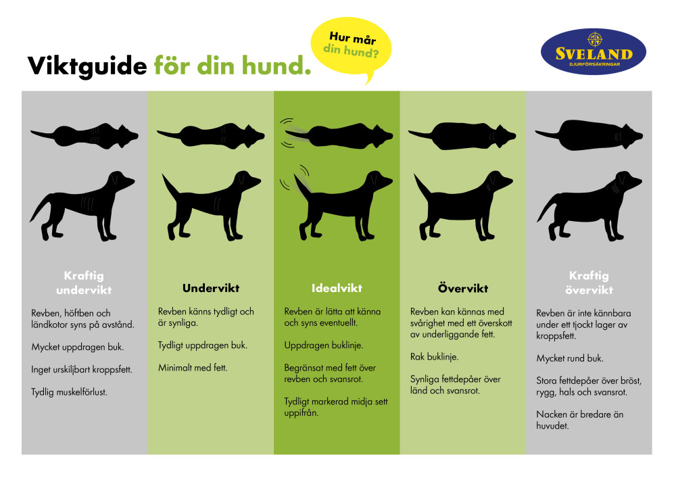
Sex tips hur du får din hund att gå ner i vikt:
- Tänk på att minska den dagliga matransonen. Rätt mängd av rätt foder är nyckeln till lyckad viktminskning för din hund. Välj ett foder av god kvalité med ett lägre energiinnehåll. Använd mätanordning och var konsekvent när du mäter upp fodret.
- Se till att öka motionen successivt. Motion är viktigt för hälsan och då hunden ska gå ner i vikt. Energiförbrukningen blir 2–3 gånger högre när man motionerar. Långa promenader eller joggning är ett bra sätt att bli av med överskott för hunden. Simning är särskilt skonsamt och hundbassänger finns på många orter.
- Kom ihåg att ge godis med måtta. Det är okej att ge hundgodis eller tugg, men tänk på att minska mängden foder i motsvarande energimängd den dagen.
- Väg din hund regelbundet och se till att ni är på rätt väg. Om du inte känner till vad hundens idealvikt är, kan man börja med att sätta målvikten till 85 % av den nuvarande vikten.
- Var tydlig och tala om för din bekantskapskrets vad du och din hund går igenom. Din hund behöver inte något extra utöver sin vanliga foderportion.
- Ta gärna hjälp av en veterinär om din hund är mycket överviktig. Genomför viktminskningen i samråd med veterinären.
För ytterligare information, vänligen kontakta:
Ursula Lige Berglund, skadechef på Sveland Djurförsäkringar, 072-232 83 33, ursula.lige@sveland.se
Per Josefsson, veterinär på Sveland Djurförsäkringar, via presskontakt Sofia Bergström, 072-500 24 74, sofia.bergstrom@sveland.se

